

**О внесении изменений в постановление акимата Павлодарской области от 28 мая 2015 года № 149/5 "Об утверждении регламентов государственных услуг в сфере архитектуры и градостроительства"**

***Утративший силу***

Постановление акимата Павлодарской области от 19 февраля 2016 года № 42/2. Зарегистрировано Департаментом юстиции Павлодарской области 25 марта 2016 года № 5017. Утратило силу постановлением акимата Павлодарской области от 30 ноября 2020 года № 254/5 (вводится в действие по истечении десяти календарных дней после дня его первого официального опубликования)

      Сноска. Утратило силу постановлением акимата Павлодарской области от 30.11.2020 № 254/5 (вводится в действие по истечении десяти календарных дней после дня его первого официального опубликования).

      В соответствии с пунктом 3 статьи 16 Закона Республики Казахстан от 15 апреля 2013 года "О государственных услугах" акимат Павлодарской области **ПОСТАНОВЛЯЕТ:**

      1. Внести в постановление акимата Павлодарской области от 28 мая 2015 года № 149/5 "Об утверждении регламентов государственных услуг в сфере архитектуры и градостроительства" (зарегистрировано в Реестре государственной регистрации нормативных правовых актов № 4575, опубликовано 17 июля 2015 года в газете "Регион.kz") следующие изменения:

      регламент государственной услуги "Выдача справки по определению адреса объектов недвижимости на территории Республики Казахстан", утвержденный указанным постановлением, изложить в новой редакции согласно приложению 1 к настоящему постановлению;

      регламент государственной услуги "Выдача архитектурно-планировочного задания", утвержденный указанным постановлением, изложить в новой редакции согласно приложению 2 к настоящему постановлению;

      регламент государственной услуги "Выдача решения на реконструкцию (перепланировку, переоборудование) помещений (отдельных частей) существующих зданий, не связанных с изменением несущих и ограждающих конструкций, инженерных систем и оборудования", утвержденный указанным постановлением, изложить в новой редакции согласно приложению 3 к настоящему постановлению.

      2. Государственному учреждению "Управление архитектуры и градостроительства Павлодарской области" в установленном законодательством порядке обеспечить:

      государственную регистрацию настоящего постановления в территориальном органе юстиции;

      в течение десяти календарных дней после государственной регистрации настоящего постановления в территориальном органе юстиции направление на официальное опубликование в средствах массовой информации и информационно-правовой системе "Әділет";

      размещение настоящего постановления на интернет-ресурсе акимата Павлодарской области.

      3. Контроль за исполнением настоящего постановления возложить на первого заместителя акима области Турганова Д.Н.

      4. Настоящее постановление вводится в действие по истечении десяти календарных дней после дня его первого официального опубликования.

|  |  |
| --- | --- |
| *Аким области* | *К. Бозумбаев* |

|  |  |
| --- | --- |
|  | Приложение 1 к постановлению акимата Павлодарской области от "19" февраля 2016 года № 42/2 |
|  | Утвержден постановлением акимата Павлодарской области от "28" мая 2015 года № 149/5 |

**Регламент государственной услуги**  
**"Выдача справки по определению адреса объектов недвижимости**  
**на территории Республики Казахстан"**

**1. Общие положения**

      1. Государственная услуга "Выдача справки по определению адреса объектов недвижимости на территории Республики Казахстан" (далее – государственная услуга) оказывается местными исполнительными органами районов и городов областного значения (далее – услугодатель) согласно приложению 1 к настоящему регламенту.

      Прием документов и выдача результата оказания государственной услуги осуществляются через:

      1) некоммерческое акционерное общество "Государственная корпорация "Правительство для граждан" (далее – Государственная корпорация);

      2) веб-портал "электронного правительства" www.egov.kz (далее – портал) для получения справки по уточнению адреса объектов недвижимости (в случае отсутствия информации в информационной системе "Адресный регистр" (далее – ИС АР) услугополучатель обращается в Государственную корпорацию).

      2. Форма оказания государственной услуги: электронная (частично автоматизированная) и (или) бумажная.

      3. Результатом оказания государственной услуги является справка: по уточнению, присвоению, упразднению адресов объекта недвижимости с указанием регистрационного кода адреса по форме согласно приложению 1 к Стандарту государственной услуги "Выдача справки по определению адреса объектов недвижимости на территории Республики Казахстан", утвержденного приказом исполняющего обязанности Министра национальной экономики Республики Казахстан от 27 марта 2015 года № 257 (далее – Стандарт).

      Форма предоставления результата оказания государственной услуги:

      электронная.

**2. Описание порядка действий структурных подразделений**  
**(работников) услугодателя в процессе оказания государственной услуги**

      4. Основанием для начала процедуры (действия) по оказанию государственной услуги является наличие документов, указанных в пункте 9 Стандарта.  
      5. Содержание каждой процедуры (действия), входящей в состав процесса оказания государственной услуги, длительность ее выполнения:

      1) выдача справки по уточнению адреса объектов недвижимости:

      выдача справки по уточнению адреса объектов недвижимости без истории – 15 (пятнадцать) минут;

      выдача справки по уточнению адреса объектов недвижимости с историей (при отсутствии архивных сведений об изменении адреса объекта недвижимости в ИС АР) – 3 (три) рабочих дня:

      сотрудник канцелярии услугодателя принимает и регистрирует поступившие документы, направляет на рассмотрение руководителю услугодателя – 15 (пятнадцать) минут;

      руководитель услугодателя рассматривает документы, определяет ответственного исполнителя – 30 (тридцать) минут;

      ответственный исполнитель услугодателя проверяет документы и уточняет адрес объекта недвижимости в ИС АР, готовит справку и направляет руководителю услугодателя для подписания – 1 (один) рабочий день;

      руководитель услугодателя проверяет подготовленную справку, подписывает и направляет сотруднику канцелярии услугодателя – 1 (один) рабочий день;

      сотрудник канцелярии услугодателя в день подписания регистрирует и направляет готовую справку в Государственную корпорацию – 15 (пятнадцать) минут;

      2) выдача справки о присвоении или упразднении адреса объекта недвижимости, с выездом на место нахождения объекта недвижимости и с обязательной регистрацией его в ИС АР с указанием регистрационного кода адреса – 7 (семь) рабочих дней:

      сотрудник канцелярии услугодателя принимает и регистрирует поступившие документы, направляет на рассмотрение руководителю услугодателя – 15 (пятнадцать) минут;

      руководитель услугодателя рассматривает документы, определяет ответственного исполнителя – 30 (тридцать) минут;

      ответственный исполнитель услугодателя проверяет документы, при присвоении или упразднении адреса объекта недвижимости, осуществляет выезд на место нахождения объекта недвижимости с обязательной регистрацией его в ИС АР с указанием регистрационного кода адреса, готовит справку и направляет руководителю услугодателя для подписания – 5 (пять) рабочих дней;

      руководитель услугодателя проверяет подготовленную справку, подписывает и направляет сотруднику канцелярии услугодателя – 1 (один) рабочий день;

      сотрудник канцелярии услугодателя в день подписания регистрирует и направляет готовую справку в Государственную корпорацию – 15 (пятнадцать) минут.

      6. Результат процедуры (действия) по оказанию государственной услуги является справка: по уточнению, присвоению, упразднению адресов объекта недвижимости с указанием регистрационного кода адреса по форме согласно приложению 1 к Стандарту.

**3. Описание порядка взаимодействия структурных подразделений**  
**(работников) услугодателя в процессе оказания государственной услуги**

      7. Перечень структурных подразделений (работников) услугодателя, которые участвуют в процессе оказания государственной услуги:

      сотрудник канцелярии услугодателя;

      руководитель услугодателя;

      ответственный исполнитель услугодателя.

      8. Описание последовательности процедур (действий) между структурными подразделениями (работниками) с указанием длительности каждой процедуры (действия) приведено в приложении 2 к настоящему регламенту (таблица).

**4. Описание порядка взаимодействия с Государственной корпорацией**  
**и (или) иными услугодателями, а также порядка использования**  
**информационных систем в процессе оказания государственной услуги**

      9. Описание порядка обращения в Государственную корпорацию и (или) к иным услугодателям, длительность обработки запроса услугополучателя:

      Для получения услуги услугополучатель представляет в Государственную корпорацию необходимые документы, указанных в пункте 9 Стандарта.

      При обращении в Государственную корпорацию день приема документов не входит в срок оказания государственной услуги.

      максимально допустимое время ожидания для сдачи пакета документов – 15 (пятнадцать) минут;

      максимально допустимое время обслуживания – 20 (двадцать) минут.

      Сроки оказания государственной услуги:

      с момента сдачи пакета документов в Государственную корпорацию:

      1) выдача справки по уточнению адреса объектов недвижимости:

      выдача справки по уточнению адреса объектов недвижимости без истории – 15 (пятнадцать) минут;

      выдача справки по уточнению адреса объектов недвижимости с историей (при отсутствии архивных сведений об изменении адреса объекта недвижимости в ИС АР) – 3 (три) рабочих дня;

      процесс 1 – работник Государственной корпорации проверяет представленные документы, принимает и регистрирует заявление услугополучателя по форме согласно приложению 2 к Стандарту, выдает расписку о приеме документов с указанием даты и времени приема документов;

      условие 1 – в случае представления услугополучателем неполного пакета документов согласно перечню, предусмотренному пунктом 9 Стандарта, работник Государственной корпорации отказывает в приеме заявления и выдает расписку по форме согласно приложению 3 к Стандарту;

      процесс 2 – работник накопительного сектора регистрирует документы, фиксирует при помощи сканера штрих-кода и направляет документы через курьера Государственной корпорации в канцелярию услугодателя;

      процесс 3 – сотрудник канцелярии услугодателя принимает и регистрирует поступившие документы, направляет на рассмотрение руководителю услугодателя;

      процесс 4 – руководитель услугодателя рассматривает документы, определяет ответственного исполнителя;

      процесс 5 – ответственный исполнитель услугодателя проверяет документы и уточняет адрес объекта недвижимости в ИС АР, готовит справку и направляет руководителю услугодателя для подписания;

      процесс 6 – руководитель услугодателя проверяет подготовленную справку, подписывает и направляет сотруднику канцелярии услугодателя;

      процесс 7 – сотрудник канцелярии услугодателя в день подписания регистрирует и направляет готовую справку в Государственную корпорацию;

      курьер предоставляет полученный результат работнику накопительного сектора;

      процесс 8 – работник накопительного сектора фиксирует результат при помощи сканера штрих-кода, передает сектору выдачи;

      процесс 9 – работник сектора выдачи выдает услугополучателю результат оказания государственной услуги;

      2) выдача справки о присвоении или упразднении адреса объекта недвижимости, с выездом на место нахождения объекта недвижимости и с обязательной регистрацией его в ИС АР с указанием регистрационного кода адреса – 7 (семь) рабочих дней;

      Процесс 1 – работник Государственной корпорации проверяет представленные документы, принимает и регистрирует заявление услугополучателя, по форме согласно приложению 2 к Стандарту, выдает расписку о приеме документов с указанием даты и времени приема документов;

      условие 1 – в случае представления услугополучателем неполного пакета документов согласно перечню, предусмотренному пунктом 9 Стандарта, работник Государственной корпорации отказывает в приеме заявления и выдает расписку по форме согласно приложению 3 к Стандарту;

      процесс 2 – работник накопительного сектора регистрирует документы, фиксирует при помощи сканера штрих-кода и направляет документы через курьера Государственной корпорации в канцелярию услугодателя;

      процесс 3 – сотрудник канцелярии услугодателя принимает и регистрирует поступившие документы, направляет на рассмотрение руководителю услугодателя;

      процесс 4 – руководитель услугодателя рассматривает документы, определяет ответственного исполнителя;

      процесс 5 – ответственный исполнитель услугодателя проверяет документы, при присвоении или упразднении адреса объекта недвижимости, осуществляет выезд на место нахождения объекта недвижимости с обязательной регистрацией его в ИС АР с указанием регистрационного кода адреса, готовит справку и направляет руководителю услугодателя для подписания;

      процесс 6 – руководитель услугодателя проверяет подготовленную справку, подписывает и направляет сотруднику канцелярии услугодателя;

      процесс 7 – сотрудник канцелярии услугодателя в день подписания регистрирует и направляет готовую справку в Государственную корпорацию;

      курьер предоставляет полученный результат работнику накопительного сектора;

      процесс 8 – работник накопительного сектора фиксирует результат при помощи сканера штрих-кода, передает сектору выдачи;

      процесс 9 – работник сектора выдачи выдает услугополучателю результат оказания государственной услуги.

      10. Описание порядка обращения и последовательности процедур (действий) услугодателя и услугополучателя при оказании государственной услуги через портал:

      услугополучатель осуществляет регистрацию на портале с помощью индивидуального идентификационного номера (далее - ИИН) и (или) бизнес идентификационного номера (далее - БИН), а также пароля (осуществляется для незарегистрированных услугополучателей на портале);

      процесс 1 – ввод услугополучателем ИИН и (или) БИН и пароля (процесс авторизации) на портале для получения государственной услуги;

      условие 1 – проверка на портале подлинности данных о зарегистрированном услугополучателе через ИИН и (или) БИН и пароль;

      процесс 2 – формирование порталом сообщения об отказе в авторизации в связи с имеющимися нарушениями в данных услугополучателя;

      процесс 3 – выбор услугополучателем государственной услуги, указанной в настоящем регламенте, вывод на экран формы запроса для оказания государственной услуги и заполнение услугополучателем формы (ввод данных) с учетом ее структуры и форматных требований, прикрепление к форме запроса необходимых копий пакета документов в электронном виде, а также выбор услугополучателем регистрационного свидетельства электронной цифровой подписи (далее – ЭЦП) для удостоверения (подписания) запроса;

      условие 2 – проверка на портале срока действия регистрационного свидетельства ЭЦП и отсутствия в списке отозванных (аннулированных) регистрационных свидетельств, а также соответствия идентификационных данных (между ИИН и (или) БИН, указанным в запросе, и ИИН и (или) БИН, указанным в регистрационном свидетельстве ЭЦП);

      процесс 4 – формирование сообщения о мотивированном отказе в запрашиваемой государственной услуге в связи с неподтверждением подлинности ЭЦП услугополучателя;

      процесс 5 – направление электронного пакета документа (запроса услугополучателя) удостоверенного (подписанного) ЭЦП услугополучателя через шлюз "электронного правительства" в автоматизированное рабочее место регионального шлюза "электронного правительства для обработки запроса услугодателем;

      условие 3 – проверка услугодателем соответствия приложенных услугополучателем пакета документов, которые являются основаниям для оказания государственной услуги;

      процесс 6 – формирование сообщения об отказе в запрашиваемой государственной услуге в связи с имеющимися нарушениями в пакете документов услугополучателя;

      процесс 7 – получение услугополучателем результата оказания государственной услуги (уведомление в форме электронного документа), сформированный порталом.

      Результат оказания государственной услуги направляется услугополучателю в "личный кабинет" в форме электронного документа, удостоверенного ЭЦП руководителя услугодателя.

      Функциональные взаимодействия информационных систем, задействованных при оказании государственной услуги через портал приведены в диаграмме согласно приложению 3 к настоящему регламенту.

      11. Подробное описание последовательности процедур (действий), взаимодействий структурных подразделений (работников) услугодателя в процессе оказания государственной услуги, а также описание порядка взаимодействия с иными услугодателями и (или) с Государственной корпорацией и порядка использования информационных систем в процессе оказания государственной услуги отражается в справочнике бизнес-процессов оказания государственной услуги согласно приложению 4 к настоящему регламенту.

|  |  |
| --- | --- |
|  | Приложение 1 к регламенту государственной услуги "Выдача справки по определению адреса объектов недвижимости на территории Республики Казахстан" |

**Уполномоченные органы по оказанию государственной услуги**

|  |  |  |  |  |
| --- | --- | --- | --- | --- |
| № п/п | Наименование | Адрес | Контактный  номер | Электронный адрес |
| 1 | 2 | 3 | 4 | 5 |
| 1 | Акимат Актогайского района | Актогайский район, село Актогай, улица Абая, 75 | 8-718-41 2-14-50 | kense.aakr@ pavlodar. gov.kz |
| 2 | Акимат Баянаульского района | Баянаульский район, село Баянаул, улица Сатпаева, 45 | 8-718-40 9-12-03 | kense.abr@ pavlodar. gov.kz |
| 3 | Акимат Железинского района | Железинский район, село Железинка, улица Ауезова, 19 | 8-718-31 2-21-40 | kense.azhr@ pavlodar. gov.kz |
| 4 | Акимат Иртышского района | Иртышский район, село Иртышск, улица Кажымукана, 118 | 8-718-32 2-10-68 | kense.aer@ pavlodar. gov.kz |
| 5 | Акимат Качирского района | Качирский район, село Теренколь, улица Елгина, 172 | 8-718-33 2-15-70 | kense.akr@ pavlodar. gov.kz |
| 6 | Акимат Лебяжинского района | Лебяжинский район, село Акку, улица Всеволода Иванова, 92 | 8-718-39 2-10-32 | kense.alr@ pavlodar. gov.kz |
| 7 | Акимат Майского района | Майский район, село Коктобе, улица Аблайхана, 34 | 8-718-38 9-11-70 | kense.amr@ pavlodar. gov.kz |
| 8 | Акимат Павлодарского района | Город Павлодар, улица Каирбаева, 32 | 8-718-2 32-20-89 | kense.apr@ pavlodar. gov.kz |
| 9 | Акимат Успенского района | Успенский район, село Успенка, улица Ленина, 71 | 8-718-34 9-19-37 | kense.aur@ pavlodar. gov.kz |
| 10 | Акимат Щербактинского района | Щербактинский район, село Шарбакты, улица Советов, 51 | 8-718-36 2-19-91 | kense.ashr@ pavlodar. gov.kz |
| 11 | Акимат города Аксу | Город Аксу, улица Астана, 52 | 8-718-37 5-01-63 | kense.aa@ pavlodar. gov.k |
| 12 | Акимат города Экибастуза | Город Экибастуз, улица Машхур Жусупа, 45 | 8-718-77 4-09-45 | kense.ae@ pavlodar. gov.kz |
| 13 | Акимат города Павлодара | Город Павлодар, улица Каирбаева,32 | 8-718-2 32-01-80 | kense.ap@ pavlodar. gov.kz |

|  |  |
| --- | --- |
|  | Приложение 2 к регламенту государственной услуги "Выдача справки по определению адреса объектов недвижимости на территории Республики Казахстан" |

**Описание последовательности процедур (действий)**  
**структурных подразделений (работников)**

      1) выдача справки по уточнению адреса объектов недвижимости

|  |  |  |  |  |  |  |
| --- | --- | --- | --- | --- | --- | --- |
|  | Действия процесса | | | | | |
| 1 | № действия (хода, потока работ) | 1 | 2 | 3 | 4 | 5 |
| 1 | 2 | 3 | 4 | 5 | 6 | 7 |
| 2 | Наименование структурного подразделения | Сотрудник канцелярии услугодателя | Руководитель услугодателя | Ответственный исполнитель услугодателя | Руководитель услугодателя | Сотрудник канцелярии услугодателя |
| 3 | Наименование действия (процесса, процедуры, операции) | Прием и регистрация поступивших документов | Рассмотрение документов, определение ответственного исполнителя | Проверка документов и уточнение адреса объекта недвижимости в ИС АР, подготовка справки и направление руководителю для подписания | Проверка справки, подписание и направление сотруднику канцелярии | Регистрация справки |
| 4 | Форма завершения (данные, документ, организационно-распорядительное решение) | Направление на рассмотрение руководителю | Наложение резолюции | Проект справки | Подписанная справка | Направление готовой справки в Государственную корпорацию |
| 5 | Сроки исполнения | 15 (пятнадцать) минут | 30 (тридцать) минут | 1 (один) рабочий день | 1 (один) рабочий день | 15 (пятнадцать) минут |

**Описание последовательности процедур (действий)**  
**структурных подразделений (работников)**

      2) выдача справки о присвоении или упразднении адреса объекта недвижимости, с выездом на место нахождения объекта недвижимости и с обязательной регистрацией его в ИС АР с указанием регистрационного кода адреса

|  |  |  |  |  |  |  |
| --- | --- | --- | --- | --- | --- | --- |
|  | Действия процесса | | | | | |
| 1 | № действия (хода, потока работ) | 1 | 2 | 3 | 4 | 5 |
| 1 | 2 | 3 | 4 | 5 | 6 | 7 |
| 2 | Наименование структурного подразделения | Сотрудник канцелярии услугодателя | Руководитель услугодателя | Ответственный исполнитель услугодателя | Руководитель услугодателя | Сотрудник канцелярии услугодателя |
| 3 | Наименование действия (процесса, процедуры, операции) | Прием и регистрация поступивших документов | Рассмотрение документов, определение ответственного исполнителя | Проверка документов, выезд на место нахождения объекта недвижимости с обязательной регистрацией его в ИС АР с указанием регистрационного кода адреса, подготовка справки и направление руководителю для подписания | Проверка справки, подписание и направление сотруднику канцелярии | Регистрация справки |
| 4 | Форма завершения (данные, документ, организационно-распорядительное решение) | Направление на рассмотрение руководителю | Наложение резолюции | Проект справки | Подписанная справка | Направление готовой справки в Государственную корпорацию |
| 5 | Сроки исполнения | 15 (пятнадцать) минут | 30 (тридцать) минут | 5 (пять) рабочих дней | 1 (один) рабочий день | 15 (пятнадцать) минут |

|  |  |
| --- | --- |
|  | Приложение 3 к регламенту государственной услуги "Выдача справки по определению адреса объектов недвижимости на территории Республики Казахстан" |

**Диаграмма функционального взаимодействия информационных систем,**  
**задействованных в оказании государственной услуги через портал**

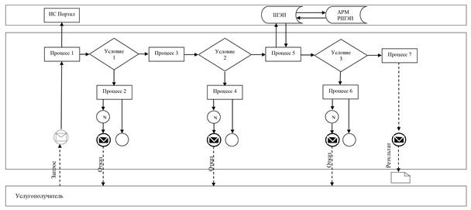

**Условные обозначения и сокращения**

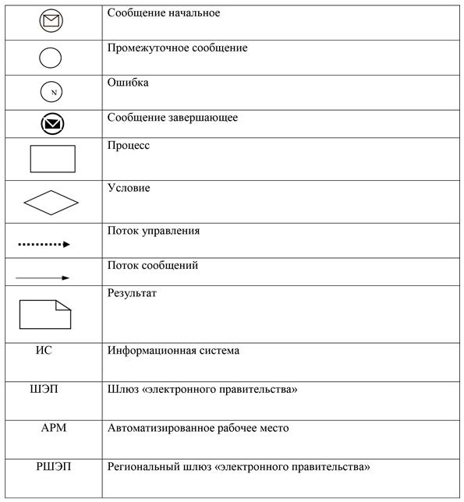

|  |  |
| --- | --- |
|  | Приложение 4 к регламенту государственной услуги "Выдача справки по определению адреса объектов недвижимости на территории Республики Казахстан" |

**Справочник**  
**бизнес-процессов оказания государственной услуги**  
**"Выдача справки по определению адреса объектов недвижимости**  
**на территории Республики Казахстан"**

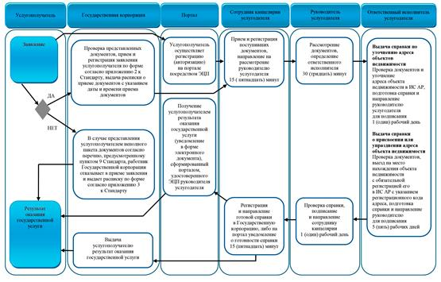

**Условные обозначения:**

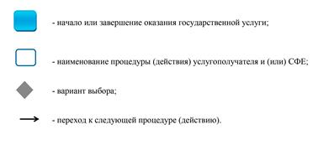

|  |  |
| --- | --- |
|  | Приложение 2 к постановлению акимата Павлодарской области от "19" февраля 2016 года № 42/2 |
|  | Утвержден постановлением акимата Павлодарской области от "28" мая 2015 года № 149/5 |

**Регламент государственной услуги**  
**"Выдача архитектурно-планировочного задания"**

**1. Общие положения**

      1. Государственная услуга "Выдача архитектурно-планировочного задания" (далее – государственная услуга) оказывается местными исполнительными органами районов и городов областного значения (далее – услугодатель) согласно приложению 1 к настоящему регламенту.

      Прием документов и выдача результатов оказания государственной услуги осуществляются через:

      1) канцелярию услугодателя;

      2) некоммерческое акционерное общество "Государственная корпорация "Правительство для граждан" (далее – Государственная корпорация).

      3) веб-портал "электронного правительства" www.egov.kz (далее – портал).

      2. Форма оказания государственной услуги: электронная (частично автоматизированная) и (или) бумажная.

      3. Результат оказания государственной услуги: архитектурно-планировочное задание согласно приложению 1 к стандарту государственной услуги "Выдача архитектурно-планировочного задания", утвержденного приказом исполняющего обязанности Министра национальной экономики Республики Казахстан от 27 марта 2015 года № 257 (далее – Стандарт) с приложением следующих исходных материалов:

      технических условий;

      схем трасс наружных инженерных сетей;

      выкопировки из проекта детальной планировки;

      вертикальных планировочных отметок;

      поперечных профилей дорог и улиц.

      Форма предоставления результата оказания государственной услуги:

      электронная.

**2. Описание порядка действий структурных подразделений**  
**(работников) услугодателя в процессе оказания государственной услуги**

      4. Основанием для начала процедуры (действия) по оказанию государственной услуги является наличие документов, указанных в пункте 9 Стандарта.

      5. Содержание каждой процедуры (действия), входящей в состав процесса оказания государственной услуги, длительность ее выполнения:

      1) срок рассмотрения заявления по проектам технически и (или) технологически несложных объектов – не более 15 (пятнадцать) рабочих дней со дня подачи заявления, за исключением случаев мотивированного отказа, когда срок не превышает 2 (два) рабочих дня:

      сотрудник канцелярии услугодателя принимает, регистрирует поступившие документы, выдает копию заявления услугополучателю с отметкой о регистрации с указанием даты и времени приема пакета документов

      и направляет на рассмотрение руководителю услугодателя – 15 (пятнадцать) минут;

      руководитель услугодателя рассматривает документы, определяет ответственного исполнителя – 30 (тридцать) минут;

      ответственный исполнитель услугодателя проверяет документы, подготавливает проект результата оказания государственной услуги и направляет руководителю услугодателя для подписания – 14 (четырнадцать) рабочих дней, в случае мотивированного отказа – 1 (один) рабочий день;

      руководитель услугодателя рассматривает и подписывает проект результата оказания государственной услуги либо мотивированный ответ об отказе и направляет сотруднику канцелярии услугодателя – 30 (тридцать) минут;

      сотрудник канцелярии услугодателя регистрирует в журнале исходящей корреспонденции и выдает услугополучателю готовый результат оказания государственной услуги либо мотивированный ответ об отказе – 15 (пятнадцать) минут;

      2) срок рассмотрения заявления по проектам технически и (или) технологически сложных объектов – не более 17 (семнадцати) рабочих дней, за исключением случаев мотивированного отказа, когда срок не превышает 2 (два) рабочих дня:

      сотрудник канцелярии услугодателя принимает, регистрирует поступившие документы, выдает копию заявления услугополучателю с отметкой о регистрации с указанием даты и времени приема пакета документов

      и направляет на рассмотрение руководителю услугодателя – 15 (пятнадцать) минут;

      руководитель услугодателя рассматривает документы, определяет ответственного исполнителя – 30 (тридцать) минут;

      ответственный исполнитель услугодателя проверяет документы, подготавливает проект результата оказания государственной услуги и направляет руководителю услугодателя для подписания – 16 (шестнадцать) рабочих дней, в случае мотивированного отказа – 1 (один) рабочий день;

      руководитель услугодателя рассматривает и подписывает проект результата оказания государственной услуги либо мотивированный ответ об отказе и направляет сотруднику канцелярии услугодателя – 30 (тридцать) минут;

      сотрудник канцелярии услугодателя регистрирует в журнале исходящей корреспонденции и выдает услугополучателю готовый результат оказания государственной услуги либо мотивированный ответ об отказе – 15 (пятнадцать) минут.

      6. Результат процедуры (действия) по оказанию государственной услуги – архитектурно-планировочное задание согласно приложению 1 к Стандарту с приложением следующих исходных материалов:

      технических условий;

      схем трасс наружных инженерных сетей;

      выкопировки из проекта детальной планировки;

      вертикальных планировочных отметок;

      поперечных профилей дорог и улиц.

**3. Описание порядка взаимодействия структурных**  
**подразделений (работников) услугодателя в процессе оказания**  
**государственной услуги**

      7. Перечень структурных подразделений (работников) услугодателя, которые участвуют в процессе оказания государственной услуги:

      сотрудник канцелярии услугодателя;

      руководитель услугодателя;

      ответственный исполнитель услугодателя.

      8. Описание последовательности процедур (действий) между структурными подразделениями (работниками) с указанием длительности каждой процедуры (действия) приведены в приложении 2 к настоящему регламенту (таблица).

**4. Описание порядка взаимодействия**  
**с Государственной корпорацией и (или) иными услугодателями,**  
**а также порядка использования информационных систем**  
**в процессе оказания государственной услуги**

      9. Описание порядка обращения в Государственную корпорацию и (или) к иным услугодателям, длительность обработки запроса услугополучателя.

      Для получения услуги услугополучатель представляет в Государственную корпорацию необходимые документы, указанных в пункте 9 Стандарта.

      При обращении в Государственную корпорацию, день приема документов не входит в срок оказания государственной услуги.

      максимально допустимое время ожидания для сдачи документов услугополучателем в Государственной корпорации – 15 минут;

      максимально допустимое время обслуживания услугополучателя в Государственной корпорации – 20 минут.

      с момента сдачи документов в Государственную корпорацию:

      процесс 1 – работник Государственной корпорации проверяет представленные документы, принимает и регистрирует заявление услугополучателя по форме согласно приложению 2 к Стандарту, выдает расписку о приеме документов с указанием даты и времени приема документов;

      условие 1 – в случае представления услугополучателем неполного пакета документов согласно перечню, предусмотренному пунктом 9 Стандарта, работник Государственной корпорации отказывает в приеме заявления и выдает расписку по форме согласно приложению 4 к Стандарту.

      процесс 2 – сотрудник канцелярии услугодателя принимает и регистрирует поступившие документы, направляет на рассмотрение руководителю услугодателя;

      процесс 3 – руководитель услугодателя рассматривает документы, определяет ответственного исполнителя;

      процесс 4 – ответственный исполнитель услугодателя проверяет документы, подготавливает проект результата оказания государственной услуги либо мотивированный ответ об отказе и направляет руководителю услугодателя для подписания;

      процесс 5 – руководитель услугодателя рассматривает и подписывает проект результата оказания государственной услуги либо мотивированный ответ об отказе и направляет сотруднику канцелярии услугодателя;

      процесс 6 – сотрудник канцелярии услугодателя регистрирует в журнале исходящей корреспонденции и направляет готовый результат оказания государственной услуги либо мотивированный ответ об отказе в Государственную корпорацию;

      процесс 7 – работник Государственной корпорации в срок, указанный в расписке о приеме соответствующих документов, выдает услугополучателю готовый результат оказания государственной услуги либо мотивированный ответ об отказе.

      10. Описание порядка обращения и последовательности процедур (действий) услугодателя и услугополучателя при оказании государственной

      услуги через портал:

      услугополучатель осуществляет регистрацию на портале с помощью индивидуального идентификационного номера (далее - ИИН) и (или) бизнес идентификационного номера (далее - БИН), а также пароля (осуществляется для незарегистрированных услугополучателей на портале);

      процесс 1 – ввод услугополучателем ИИН и (или) БИН и пароля (процесс авторизации) на портале для получения государственной услуги;

      условие 1 – проверка на портале подлинности данных о зарегистрированном услугополучателе через ИИН и (или) БИН и пароль;

      процесс 2 – формирование порталом сообщения об отказе в авторизации в связи с имеющимися нарушениями в данных услугополучателя;

      процесс 3 – выбор услугополучателем государственной услуги, указанной в настоящем регламенте, вывод на экран формы запроса для оказания государственной услуги и заполнение услугополучателем формы (ввод данных) с учетом ее структуры и форматных требований, прикрепление к форме запроса необходимых копий пакета документов в электронном виде, а также выбор услугополучателем регистрационного свидетельства электронной цифровой подписи (далее – ЭЦП) для удостоверения (подписания) запроса;

      условие 2 – проверка на портале срока действия регистрационного свидетельства ЭЦП и отсутствия в списке отозванных (аннулированных) регистрационных свидетельств, а также соответствия идентификационных данных (между ИИН и (или) БИН, указанным в запросе, и ИИН и (или) БИН, указанным в регистрационном свидетельстве ЭЦП);

      процесс 4 – формирование сообщения о мотивированном отказе в запрашиваемой государственной услуге в связи с неподтверждением подлинности ЭЦП услугополучателя;

      процесс 5 – направление электронного пакета документа (запроса услугополучателя), удостоверенного (подписанного) ЭЦП услугополучателя

      через шлюз "электронного правительства" в автоматизированное рабочее место регионального шлюза "электронного правительства" для обработки запроса услугодателем;

      условие 3 – проверка услугодателем соответствия приложенных услугополучателем пакета документов, которые являются основаниям для оказания государственной услуги;

      процесс 6 – формирование сообщения об отказе в запрашиваемой государственной услуге в связи с имеющимися нарушениями в пакете документов услугополучателя;

      процесс 7 – получение услугополучателем результата оказания государственной услуги (уведомление в форме электронного документа), сформированный порталом.

      Результат оказания государственной услуги направляется услугополучателю в "личный кабинет" в форме электронного документа, удостоверенного ЭЦП руководителя услугодателя.

      Функциональные взаимодействия информационных систем, задействованных при оказании государственной услуги через портал приведены в диаграмме согласно приложению 3 к настоящему регламенту.

      11. Подробное описание последовательности процедур (действий), взаимодействий структурных подразделений (работников) услугодателя в процессе оказания государственной услуги, а также описание порядка взаимодействия с иными услугодателями и (или) с Государственной корпорацией и порядка использования информационных систем в процессе оказания государственной услуги отражается в справочнике бизнес-процессов оказания государственной услуги согласно приложению 4 к настоящему регламенту.

|  |  |
| --- | --- |
|  | Приложение 1 к регламенту государственной услуги "Выдача архитектурно - планировочного задания" |

**Уполномоченные органы по оказанию государственной услуги**

|  |  |  |  |  |
| --- | --- | --- | --- | --- |
| № п/п | Наименование | Адрес | Контактный номер | Электронный адрес |
| 1 | 2 | 3 | 4 | 5 |
| 1 | Акимат Актогайского района | Актогайский район, село Актогай,улица Абая, 75 | 8-718-41 2-14-50 | kense.aakr@ pavlodar. gov.kz |
| 2 | Акимат Баянаульского района | Баянаульский район, село Баянаул, лица Сатпаева, 45 | 8-718-40 9-12-03 | kense.abr@ pavlodar. gov.kz |
| 3 | Акимат Железинского района | Железинский район, село Железинка, улица Ауезова, 19 | 8-718-31 2-21-40 | kense.azhr@ pavlodar. gov.kz |
| 4 | Акимат Иртышского района | Иртышский район, село Иртышск, улица Кажымукана, 118 | 8-718-32 2-10-68 | kense.aer@ pavlodar. gov.kz |
| 5 | Акимат Качирского района | Качирский район, село Теренколь, улица Елгина, 172 | 8-718-33 2-15-70 | kense.akr@ pavlodar. gov.kz |
| 6 | Акимат Лебяжинского района | Лебяжинский район, село Акку, улица Всеволода Иванова, 92 | 8-718-39 2-10-32 | kense.alr@ pavlodar. gov.kz |
| 7 | Акимат Майского района | Майский район, село Коктобе, улица Аблайхана, 34 | 8-718-38 9-11-70 | kense.amr@ pavlodar. gov.kz |
| 8 | Акимат Павлодарского района | Город Павлодар, улица Каирбаева, 32 | 8-718-2 32-20-89 | kense.apr@ pavlodar. gov.kz |
| 9 | Акимат Успенского района | Успенский район, село Успенка, улица Ленина, 71 | 8-718-34 9-19-37 | kense.aur@ pavlodar. gov.kz |
| 10 | Акимат Щербактинского района | Щербактинский район, село Шарбакты, улица Советов, 51 | 8-718-36 2-19-91 | kense.ashr@ pavlodar. gov.kz |
| 11 | Акимат города Аксу | Город Аксу, улица Астана, 52 | 8-718-37 5-01-63 | kense.aa@ pavlodar. gov.k |
| 12 | Акимат города Экибастуза | Город Экибастуз, улица Машхур Жусупа, 45 | 8-718-77 4-09-45 | kense.ae@ pavlodar. gov.kz |
| 13 | Акимат города Павлодара | Город Павлодар, улица Каирбаева, 32 | 8-718-2 32-01-80 | kense.ap@ pavlodar. gov.kz |

|  |  |
| --- | --- |
|  | Приложение 2 к регламенту государственной услуги "Выдача архитектурно-планировочного задания" |

**Описание последовательности процедур (действий)**  
**структурных подразделений (работников)**

      1) по проектам технически и (или) технологически несложных объектов при оказании государственной услуги со сроком не более 15 (пятнадцати) рабочих дней

|  |  |  |  |  |  |  |
| --- | --- | --- | --- | --- | --- | --- |
|  | Действия процесса | | | | | |
| 1 | № действия (хода, потока работ) | 1 | 2 | 3 | 4 | 5 |
| 1 | 2 | 3 | 4 | 5 | 6 | 7 |
| 2 | Наименование структурного подразделения | Сотрудник канцелярии услугодателя | Руководитель услугодателя | Ответственный исполнитель услугодателя | Руководитель услугодателя | Сотрудник канцелярии услугодателя |
| 3 | Наименование действия (процесса, процедуры, операции) | Прием, регистрация поступивших документов, направление на рассмотрение руководителю услугодателя | Рассмотрение документов, определение ответственного исполнителя | Проверка документов, подготовка проекта результата оказания государственной услуги и направление руководителю услугодателя для подписания | Рассмотрение и подписание проекта результата оказания государственной услуги либо мотивированный ответ об отказе и направление сотруднику канцелярии услугодателя | Регистрация в журнале исходящей корреспонденции |
| 4 | Форма завершения (данные, документ, организационно-распорядительное решение) | Копия заявления с отметкой о регистрации с указанием даты и времени приема пакета документов | Наложение резолюции | Проект результата оказания государственной услуги либо мотивированный ответ об отказе | Результат оказания государственной услуги либо мотивированный ответ об отказе | Выдача готового результата оказания государственной услуги услугополучателю либо мотивированный ответ об отказе |
| 5 | Сроки исполнения | 15 (пятнадцать) минут | 30 (тридцать) минут | 14 (четырнадцать) рабочих дней, в случае мотивированного отказа – 1 (один) рабочий день | 30 (тридцать) минут | 15 (пятнадцать) минут |

**Описание последовательности процедур (действий)**  
**структурных подразделений (работников)**

      2) по проектам технически и (или) технологически сложных объектов при оказании государственной услуги со сроком не более 17 (семнадцати) рабочих дней

|  |  |  |  |  |  |  |
| --- | --- | --- | --- | --- | --- | --- |
|  | Действия процесса | | | | | |
| 1 | № действия (хода, потока работ) | 1 | 2 | 3 | 4 | 5 |
| 1 | 2 | 3 | 4 | 5 | 6 | 7 |
| 2 | Наименование структурного подразделения | Сотрудник канцелярии услугодателя | Руководитель услугодателя | Ответственный исполнитель услугодателя | Руководитель услугодателя | Сотрудник канцелярии услугодателя |
| 3 | Наименование действия (процесса, процедуры, операции) | Прием, регистрация поступивших документов, направление на рассмотрение руководителю услугодателя | Рассмотрение документов, определение ответственного исполнителя | Проверка документов, подготовка проекта результата оказания государственной услуги и направление руководителю услугодателя для подписания | Рассмотрение и подписание проекта результата оказания государственной услуги либо мотивированный ответ об отказе и направление сотруднику канцелярии услугодателя | Регистрация в журнале исходящей корреспонденции |
| 4 | Форма завершения (данные, документ, организационно-распорядительное решение) | Копия заявления с отметкой о регистрации с указанием даты и времени приема пакета документов | Наложение резолюции | Проект результата оказания государственной услуги либо мотивированный ответ об отказе | Результат оказания государственной услуги либо мотивированный ответ об отказе | Выдача готового результата оказания государственной услуги услугополучателю либо мотивированный ответ об отказе |
| 5 | Сроки исполнения | 15 (пятнадцать) минут | 30 (тридцать) минут | 16 (шестнадцать) рабочих дней, в случае мотивированного отказа – 1 (один) рабочий день | 30 (тридцать) минут | 15 (пятнадцать) минут |

|  |  |
| --- | --- |
|  | Приложение 3 к регламенту государственной услуги "Выдача архитектурно-планировочного задания" |

**Диаграмма функционального взаимодействия информационных систем,**  
**задействованных в оказании государственной услуги через портал**

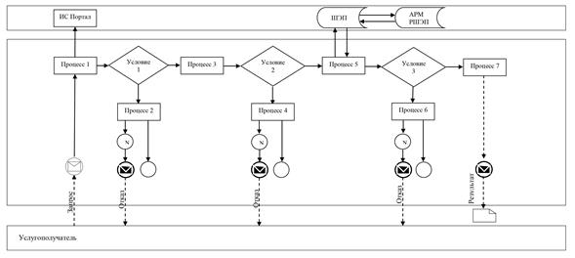

**Условные обозначения и сокращения**

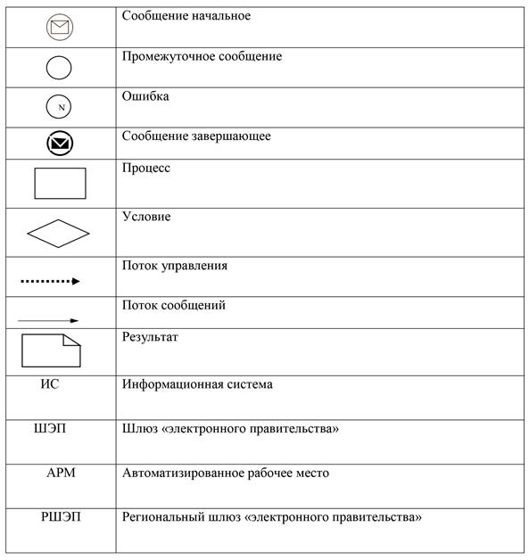

|  |  |
| --- | --- |
|  | Приложение 4 к регламенту государственной услуги "Выдача архитектурно-планировочного задания" |

**Справочник**  
**бизнес-процессов оказания государственной услуги**  
**"Выдача архитектурно-планировочного задания"**

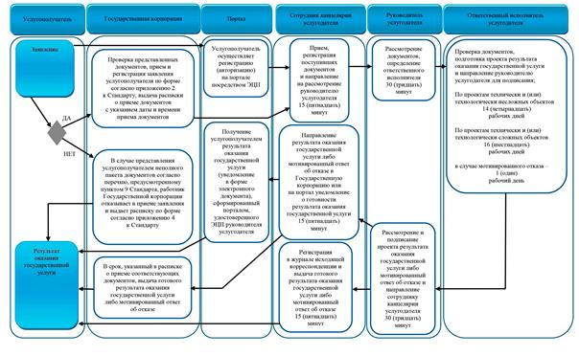

**Условные обозначения:**

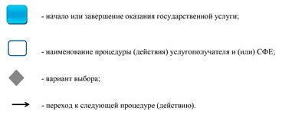

|  |  |
| --- | --- |
|  | Приложение 3 к постановлению акимата Павлодарской области от "19" февраля 2016 года № 42/2 |
|  | Утвержден постановлением акимата Павлодарской области от "28" мая 2015 года № 149/5 |

**Регламент государственной услуги**  
**"Выдача решения на реконструкцию (перепланировку, переоборудование)**  
**помещений (отдельных частей) существующих зданий, не связанных**  
**с изменением несущих и ограждающих конструкций,**  
**инженерных систем и оборудования"**

**1. Общие положения**

      1. Государственная услуга "Выдача решения на реконструкцию (перепланировку, переоборудование) помещений (отдельных частей) существующих зданий, не связанных с изменением несущих и ограждающих конструкций, инженерных систем и оборудования" (далее – государственная услуга) оказывается местными исполнительными органами районов и городов областного значения (далее – услугодатель) согласно приложению 1 к настоящему регламенту.

      Прием документов и выдача результатов оказания государственной услуги осуществляются через:

      1) канцелярию услугодателя;

      2) некоммерческое акционерное общество "Государственная корпорация "Правительство для граждан" (далее – Государственная корпорация).

      2. Форма оказания государственной услуги: бумажная.

      3. Результат оказания государственной услуги – решение услугодателя на реконструкцию (перепланировку, переоборудование) помещений (отдельных частей) существующих зданий, не связанных с изменением несущих и ограждающих конструкций, инженерных систем и оборудования (далее – решение).

      Форма предоставления результата оказания государственной услуги: бумажная.

**2. Описание порядка действий**  
**структурных подразделений (работников) услугодателя**  
**в процессе оказания государственной услуги**

      4. Основанием для начала процедуры (действия) по оказанию государственной услуги является наличие документов, указанных в пункте 9 стандарта государственной услуги "Выдача решения на реконструкцию (перепланировку, переоборудование) помещений (отдельных частей) существующих зданий, не связанных с изменением несущих и ограждающих конструкций, инженерных систем и оборудования", утвержденного приказом исполняющего обязанности Министра национальной экономики Республики Казахстан от 27 марта 2015 года № 257 (далее – Стандарт).

      5. Содержание каждой процедуры (действия), входящей в состав процесса оказания государственной услуги, длительность ее выполнения:

      с момента сдачи пакета документов услугодателю – 10 (десять) рабочих дней, за исключением случаев мотивированного отказа, когда срок не превышает 2 (два) рабочих дня:

      сотрудник канцелярии услугодателя принимает, регистрирует поступившие документы, выдает копию заявления услугополучателю с отметкой о регистрации с указанием даты и времени приема пакета документов и направляет на рассмотрение руководителю услугодателя – 15 (пятнадцать) минут;

      руководитель услугодателя рассматривает документы, определяет ответственного исполнителя – 30 (тридцать) минут;

      ответственный исполнитель услугодателя проверяет представленные документы, подготавливает проект решения и направляет руководителю услугодателя для подписания – 7 (семь) рабочих дней, в случае мотивированного отказа – 1 (один) рабочий день;

      руководитель услугодателя рассматривает проект решения либо мотивированный ответ об отказе, подписывает и направляет сотруднику канцелярии услугодателя – 30 (тридцать) минут;

      сотрудник канцелярии услугодателя регистрирует в журнале исходящей корреспонденции и выдает услугополучателю решение либо мотивированный ответ об отказе – 15 (пятнадцать) минут.

      6. Результат процедуры (действия) по оказанию государственной услуги – решение услугодателя на реконструкцию (перепланировку, переоборудование) помещений (отдельных частей) существующих зданий, не связанных с изменением несущих и ограждающих конструкций, инженерных систем и оборудования.

**3. Описание порядка взаимодействия структурных подразделений**  
**(работников) услугодателя в процессе оказания государственной услуги**

      7. Перечень структурных подразделений (работников) услугодателя, которые участвуют в процессе оказания государственной услуги:

      сотрудник канцелярии услугодателя;

      руководитель услугодателя;

      ответственный исполнитель услугодателя.

      8. Описание последовательности процедур (действий) между структурными подразделениями (работниками) с указанием длительности каждой процедуры (действия) приведено в приложении 2 к настоящему регламенту (таблица).

**4. Описание порядка взаимодействия**  
**с Государственной корпорацией и (или) иными услугодателями,**  
**а также порядка использования информационных систем**  
**в процессе оказания государственной услуги**

      9. Описание порядка обращения в Государственную корпорацию и (или) к иным услугодателям, длительность обработки запроса услугополучателя.

      Для получения услуги услугополучатель представляет в Государственную корпорацию необходимые документы, указанных в пункте 9 Стандарта.

      При обращении в Государственную корпорацию день приема документов не входит в срок оказания государственной услуги.

      максимально допустимое время ожидания для сдачи пакета документов – 15 (пятнадцать) минут;

      максимально допустимое время обслуживания у услугодателя – 15 (пятнадцать) минут, в Государственной корпорации – 20 (двадцать) минут.

      с момента сдачи документов в Государственную корпорацию:

      процесс 1 – работник Государственной корпорации проверяет представленные документы, принимает и регистрирует заявление услугополучателя по форме согласно приложению 1 к Стандарту, выдает расписку о приеме документов с указанием даты и времени приема документов;

      условие 1 – в случае представления услугополучателем неполного пакета документов согласно перечню, предусмотренному пунктом 9 Стандарта, работник Государственной корпорации отказывает в приеме заявления и выдает расписку по форме согласно приложению 2 к Стандарту;

      процесс 2 – сотрудник канцелярии услугодателя принимает и регистрирует поступившие документы, направляет на рассмотрение руководителю услугодателя;

      процесс 3 – руководитель услугодателя рассматривает документы, определяет ответственного исполнителя;

      процесс 4 – ответственный исполнитель услугодателя проверяет представленные документы, подготавливает проект решения либо мотивированный ответ об отказе и направляет руководителю услугодателя для подписания;

      процесс 5 – руководитель услугодателя рассматривает проект решения либо мотивированный ответ об отказе, подписывает и направляет сотруднику канцелярии услугодателя;

      процесс 6 – сотрудник канцелярии услугодателя регистрирует в журнале исходящей корреспонденции и направляет решение либо мотивированный ответ об отказе в Государственную корпорацию;

      процесс 7 – работник Государственной корпорации в срок, указанный в расписке о приеме соответствующих документов, выдает услугополучателю решение либо мотивированный ответ об отказе.

      10. Подробное описание последовательности процедур (действий), взаимодействий структурных подразделений (работников) услугодателя в процессе оказания государственной услуги, а также описание порядка взаимодействия с иными услугодателями и (или) с Государственной корпорацией и порядка использования информационных систем в процессе оказания государственной услуги отражается в справочнике бизнес-процессов оказания государственной услуги согласно приложению 3 к настоящему регламенту.

|  |  |
| --- | --- |
|  | Приложение 1 к регламенту государственной услуги "Выдача решения на реконструкцию (перепланировку, переоборудование) помещений (отдельных частей) существующих зданий, не связанных с изменением несущих и ограждающих конструкций, инженерных систем и оборудования" |

**Уполномоченные органы по оказанию государственной услуги**

|  |  |  |  |  |
| --- | --- | --- | --- | --- |
| № п/п | Наименование | Адрес | Контактный номер | Электронный адрес |
| 1 | 2 | 3 | 4 | 5 |
| 1 | Акимат Актогайского района | Актогайский район, село Актогай, улица Абая, 75 | 8-718-41 2-14-50 | kense.aakr@ pavlodar. gov.kz |
| 2 | Акимат Баянаульского района | Баянаульский район, село Баянаул, улица Сатпаева, 45 | 8-718-40 9-12-03 | kense.abr@ pavlodar. gov.kz |
| 3 | Акимат Железинского района | Железинский район, село Железинка, улица Ауезова, 19 | 8-718-31 2-21-40 | kense.azhr@ pavlodar. gov.kz |
| 4 | Акимат Иртышского района | Иртышский район, село Иртышск, улица Кажымукана,118 | 8-718-32 2-10-68 | kense.aer@ pavlodar. gov.kz |
| 5 | Акимат Качирского района | Качирский район, село Теренколь, улица Елгина, 172 | 8-718-33 2-15-70 | kense.akr@ pavlodar. gov.kz |
| 6 | Акимат Лебяжинского района | Лебяжинский район, село Акку, улица Всеволода Иванова, 92 | 8-718-39 2-10-32 | kense.alr@ pavlodar. gov.kz |
| 7 | Акимат Майского района | Майский район, село Коктобе, улица Аблайхана, 34 | 8-718-38 9-11-70 | kense.amr@ pavlodar. gov.kz |
| 8 | Акимат Павлодарского района | Город Павлодар, улица Каирбаева, 32 | 8-718-2 32-20-89 | kense.apr@ pavlodar. gov.kz |
| 9 | Акимат Успенского района | Успенский район, село Успенка, улица Ленина, 71 | 8-718-34 9-19-37 | kense.aur@ pavlodar. gov.kz |
| 10 | Акимат Щербактинского района | Щербактинский район, село Шарбакты, улица Советов, 51 | 8-718-36 2-19-91 | kense.ashr@ pavlodar. gov.kz |
| 11 | Акимат города Аксу | Город Аксу, улица Астана, 52 | 8-718-37 5-01-63 | kense.aa@ pavlodar. gov.k |
| 12 | Акимат города Экибастуза | Город Экибастуз, улица Машхур Жусупа, 45 | 8-718-77 4-09-45 | kense.ae@ pavlodar. gov.kz |
| 13 | Акимат города Павлодара | Город Павлодар, улица Каирбаева,32 | 8-718-2 32-01-80 | kense.ap@ pavlodar. gov.kz |

|  |  |
| --- | --- |
|  | Приложение 2 к регламенту государственной услуги "Выдача решения на реконструкцию (перепланировку, переоборудование) помещений (отдельных частей) существующих зданий, не связанных с изменением несущих и ограждающих конструкций, инженерных систем и оборудования" |

**Описание последовательности процедур (действий)**  
**структурных подразделений (работников)**

|  |  |  |  |  |  |  |
| --- | --- | --- | --- | --- | --- | --- |
|  | Действия процесса | | | | | |
| 1 | № действия (хода, потока работ) | 1 | 2 | 3 | 4 | 5 |
| 1 | 2 | 3 | 4 | 5 | 6 | 7 |
| 2 | Наименование структурного подразделения | Сотрудник канцелярии услугодателя | Руководитель услугодателя | Ответственный исполнитель услугодателя | Руководитель услугодателя | Сотрудник канцелярии услугодателя |
| 3 | Наименование действия (процесса, процедуры, операции) | Прием, регистрация поступивших документов, направление на рассмотрение руководителю услугодателя | Рассмотрение документов, определение ответственного исполнителя | Проверка представленных документов, подготовка проекта решения и направление руководителю услугодателя для подписания | Рассмотрение проекта решения либо мотивированный ответ об отказе, подписание и направление сотруднику канцелярии услугодателя | Регистрация в журнале исходящей корреспонденции |
| 4 | Форма завершения (данные, документ, организационно-распорядительное решение) | Копия заявления с отметкой о регистрации с указанием даты и времени приема пакета документов | Наложение резолюции | Проект решения либо мотивированный ответ об отказе | Решение либо мотивированный ответ об отказе | Выдача услугополучателю решения либо мотивированный ответ об отказе |
| 5 | Сроки исполнения | 15 (пятнадцать) минут | 30 (тридцать) минут | 7 (семь) рабочих дней, в случае мотивированного отказа – 1 (один) рабочий день | 30 (тридцать) минут | 15 (пятнадцать) минут |

|  |  |
| --- | --- |
|  | Приложение 3 к регламенту государственной услуги "Выдача решения на реконструкцию (перепланировку, переоборудование) помещений (отдельных частей) существующих зданий, не связанных с изменением несущих и ограждающих конструкций, инженерных систем и оборудования" |

**Справочник бизнес-процессов оказания государственной услуги**  
**"Выдача решения на реконструкцию (перепланировку, переоборудование)**  
**помещений (отдельных частей) существующих зданий,**  
**не связанных с изменением несущих и ограждающих конструкций,**  
**инженерных систем и оборудования"**

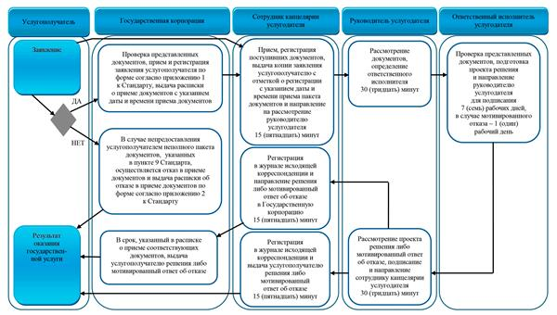

**Условные обозначения:**

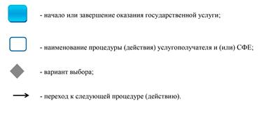

© 2012. РГП на ПХВ «Институт законодательства и правовой информации Республики Казахстан» Министерства юстиции Республики Казахстан